ДИАГНОСТИКА В СТОМАТОЛОГИИ
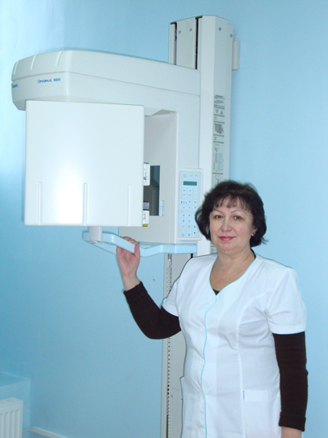
Новости диагностики в стоматологии
Аппарат радиовизиограф работает по принципу рентгена, однако полученные данные с датчика (вместо пленки здесь используется особый чувствительный датчик) снимки через специальный электронный блок немедленно выводятся на экран компьютера. Снимки делаются прицельно – в рот пациента закладывается пластинка, захватывающая 2-3 зуба.
Безусловным плюсом работы радиовизиографа является меньшая лучевая нагрузка, чем при обычном рентгенологическом исследовании (можно говорить о снижении нагрузки в десятки раз). Кроме того, радиовизиограф дает большую информативность снимков, нежели рентген, поскольку изображение на радиовизиографе можно увеличить или уменьшить как целиком, так и детально. Этот метод позволяет также менять контрастность изображения (высветлять и затемнять интересующие участки), окрашивать их в различные цвета для большей наглядности и даже проводить измерения (можно измерять, к примеру, длину канала зуба).

РЕНТГЕН ЗУБОВ И ВИЗИОГРАФИЯ В СТОМАТОЛОГИИ
Передовая стоматология немыслима без применения приборов для визуализации полости рта. Рентгеновский аппарат сдает свои позиции, поскольку он более громоздкий и вредный для здоровья. На смену приходят высокие технологии в области диагностики, такие как ортопантомограф и радиовизиограф (визиограф).
За последние несколько лет визиография и стоматология совершили большой технический скачок. Радиовизиографы нового поколения приобретают всю большую популярность. Радиовизиограф относится к оборудованию цифровой рентгенодиагностики. Визиографические снимки зуба – это та же рентгенограмма только на дисплее компьютера. Доза облучения визиографа в 10-16 раз ниже по сравнению с нагрузкой на организм обычного рентгена. Ультрасовременные аппараты диагностики сводят к минимуму облучение при рентгене зубов.
Основным и наиболее информативным методом диагностики в стоматологии является панорамная рентгенография зубов. Именно на основании панорамного снимка врач ставит точный диагноз с учетом всех особенностей полости рта пациента.
Если проходите обследование и лечение у врача оториноларинголога (ЛОР-врача) и у Вас возникает необходимость в рентгенологическом исследовании придаточных пазух носа (верхнечелюстные пазухи), то Вы можете обратиться в нашу поликлинику для проведения рентгенологического исследования на ортопантомографе. Качество рентгенологических снимков намного лучше, чем на обычном рентгеновском аппарате.
К эксплуатации ортопантомографа и радиовизиографа допускаются только специально обученные сотрудники. Процедура панорамного снимка абсолютно безвредна для человека, так как использует минимальные дозы излучения.
На сегодняшний день ГБУЗ МО «Стоматология №2» располагает всеми выше перечисленными аппаратами для диагностики стоматологический заболеваний.

